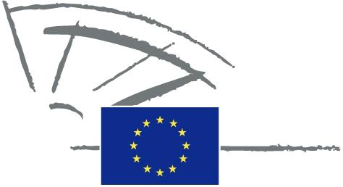
 | EUROOPAN PARLAMENTTI | 2009 - 2014

<Date>{09/05/2011}9.5.2011</Date> <NoDocSe>0022/2011</NoDocSe>
<TitreType>KIRJALLINEN KANNANOTTO</TitreType>
<TitreRecueil>työjärjestyksen 123 artiklan mukaisesti</TitreRecueil>
<Titre>epilepsiaan</Titre>
<Depute>Gay Mitchell, Nirj Deva, Marian Harkin, Peter Skinner, Angelika Werthmann</Depute>
Raukeamispäivä: <DateForclusion>{15/09/2011}15.9.2011</DateForclusion>

0022/2011
Kirjallinen kannanotto epilepsiaan
Euroopan parlamentti, joka
– ottaa huomioon työjärjestyksen 123 artiklan,
A. ottaa huomioon, että epilepsia on yleisin vakava aivotoiminnan häiriö,
B. ottaa huomioon, että 6 000 000 eurooppalaista sairastaa epilepsiaa ja että vuosittain diagnosoidaan 300 000 uutta tapausta,
C. ottaa huomioon, että asiamukaisen hoidon avulla 70 prosenttia epilepsiaa sairastavista ei ehkä saa lainkaan epileptisiä kohtauksia ja että 40 prosenttia epilepsiaa sairastavista eurooppalaisista ei saa kyseistä hoitoa,
D. ottaa huomioon, että 40 prosentilla epilepsiaa sairastavista lapsista on vaikeuksia koulunkäynnissä,
E. ottaa huomioon, että epilepsiaa sairastavien eurooppalaisten työttömyysaste on korkea,
F. ottaa huomioon, että epilepsiaa sairastavat altistuvat leimautumiselle ja ennakkoluuloille,
G. ottaa huomioon, että epilepsia vaarantaa terveyden ja että se vaikuttaa lisäksi häiritsevästi kaikkiin elämän osa-alueisiin ja voi aiheuttaa ihmisille ja perheille fyysisiä, psykologisia ja sosiaalisia rasitteita,
1. kehottaa komissiota ja neuvostoa:
– kannustamaan tutkimusta ja innovointia epilepsian ehkäisyn, varhaisen diagnosoinnin ja hoidon alueella
– asettamaan epilepsian tärkeään asemaan vakavana sairautena, joka aiheuttaa merkittävän taakan eri puolilla Eurooppaa
– esittämään aloitteita jäsenvaltioiden kannustamiseksi varmistamaan epilepsiaa sairastavien yhtäläisen elämänlaadun muun muassa koulutuksen, työllisyyden, liikenteen ja julkisen terveydenhuollon alalla esimerkiksi tehostamalla parhaiden käytäntöjen vaihtoa
– kannustamaan tehokkaiden terveysvaikutusten arviointien laatimista kaikilla tärkeillä EU:n ja kansallisilla politiikanaloilla;
2. kehottaa jäsenvaltioita antamaan asianmukaista lainsäädäntöä kaikkien epilepsiaa sairastavien oikeuksien turvaamiseksi;
3. kehottaa puhemiestä välittämään tämän kannanoton ja allekirjoittajien nimet komissiolle ja jäsenvaltioiden parlamenteille.

